Příspěvek ČR k naplňování Sustainable Development Goals
v oblasti udržitelné spotřeby a výroby v průmyslu

Udržitelná spotřeba a výroba (USV) je koncept, který hledá řešení základního konfliktu, se kterým se setkáváme v našem každodenním životě:
- chceme produkty, které nám nabízí moderní společnost, ale
- nechceme negativní dopady na kvalitu našeho života, které jsou při zajišťování těchto produktů generovány.
V praxi USV představuje "produkci a používání výrobků a služeb, které uspokojují základní potřeby společnosti a zlepšují kvalitu života, zároveň však minimalizují spotřebu přírodních zdrojů, používání toxických látek, produkci odpadů a škodlivin v průběhu jejich celého životního cyklu tak, aby nebylo ohroženo uspokojování potřeb budoucích generací". (Rámec programů USV přijatý vládou ČR v roce 2005).
Zavádění postupů USV v podnicích přispívá ke zvyšování jejich konkurenceshopnosti a hodnoty. Například výzkum z roku 2014, do kterého bylo zahrnuto 500 společností z burzovního indexu Standard & Poor's 500, ukázal, že firmy, které přistupují odpovědně a aktivně k problematice dopadu své činnosti na klimatické změny a životní prostředí a integrují opatření USV do své strategie, mají v průměru o 18 % lepší návratnost investic než firmy, které nejsou v tomto směru aktivní (http://www.theguardian.com/sustainable-business/2014/sep/23/business-companies-profit-cdp-report-climate-change-sustainability).
Pozitivní ekonomické efekty jsou způsobeny dvěma hlavními faktory:
- účinnější využívání zdrojů přináší úspory materiálu a energie a tedy i úspory nákladů na jejich nákup a zpracování
- USV stále více podporují trhy i vládní programy
Průmyslové podniky využívají pro praktickou realizaci USV různé přístupy a nástroje, které lze rozdělit podle jejich primárního působení na jednotlivé úrovně podniku znázorněné pyramidou řízení (obr. 1). Tyto úrovně zahrnují: řídící úroveň, informační úroveň (systémy řízení) a fyzickou úroveň (procesy, produkty a jejich životní cyklus). Tyto nástroje jsou většinou realizovány na základě rozhodnutí samotných podniků a jdou nad rámec požadavků platných legislativních norem, proto se nazývají "dobrovolné nástroje".
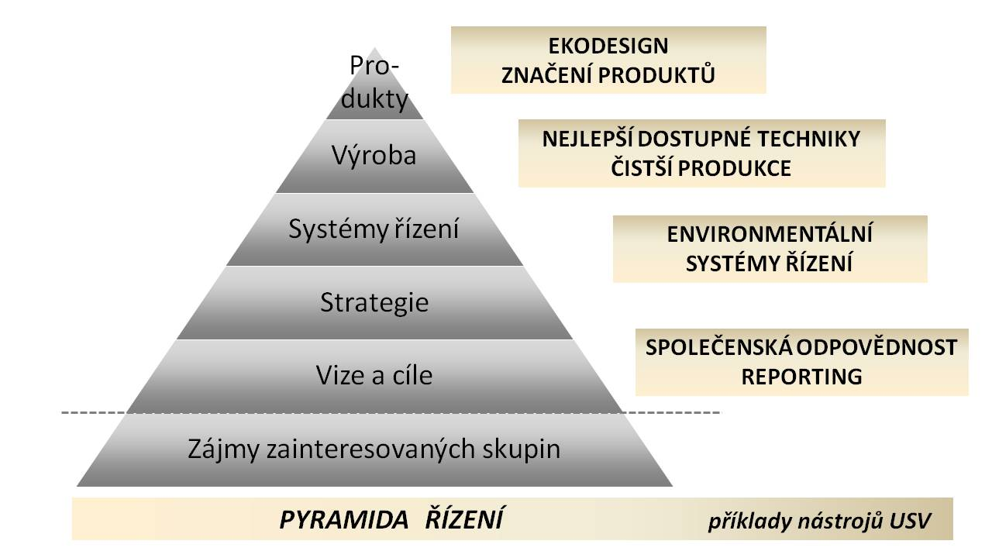
Obrázek 1: Pyramida řízení a vybrané nástroje USV podle svého hlavního zaměření

Dobrovolné nástroje jsou součástí Státní politiky životního prostředí a jsou podporovány formou jednotlivých Národních programů (ekolabeling, EMAS a čistší produkce), schválených na úrovni vlády ČR a realizovaných Ministerstvem životního prostředí. Účinnější využívání přírodních zdrojů je v kompetenci Ministerstva průmyslu a obchodu, které na její podporu pravidelně vyhlašuje dotační programy jako je např. program Efekt.
Analýza výsledků 56ti projektů hodnocení možností USV v podnicích a dalších organizacích (Efektivní uplatňování dobrovolných nástrojů politiky životního prostředí v praxi, ENVIROS, 2014) ukázala, že:
- největší využitelný potenciál pro efektivní uplatnění dobrovolných nástrojů existuje v českých podnicích v oblasti účinnějšího využívání energie a vstupních surovin v rámci výrobních procesů (v této oblasti existují i nejvýznamnější odborné kapacity - energetické řízení a čistší produkce);
- na významu nabývá oblast vztahů podniku se zainteresovanými skupinami a společenská odpovědnost;
- hlavní rozvojovou oblast s výrazným potenciálem efektů pro životní prostředí představuje oblast řízení životního cyklu produktů a ekodesignu, potenciální projekty v této oblasti jsou pro jednotlivé podniky zatím bohužel často neefektivní vzhledem k překážkám v dodavatelsko-odběratelském řetězci a nastavení rámcových podmínek. Přesto i v této oblasti již v ČR existují významné zkušenosti a odborné kapacity především v oblasti hodnocení životního cyklu (LCA) a Environmentální deklarace produktů (EPD).
- nejlépe ošetřenou oblastí v podnicích se ukazuje úroveň systémů řízení, v jejichž implementaci patří Česká republika k velmi aktivním státům.

Tabulka 1: Nástroje USV, které se ukázaly jako ekonomicky, environmentálně i sociálně nejvhodnější pro implementaci v podnicích - výsledek analýzy 56 projektů vstupního hodnocení USV (česká metodika, která se šíří ve střední Evropě).
Pořadí | NÁSTROJ | Četnost %
1 | Čistší produkce (prevence vzniku znečištění) | 54
2 | Energetický audit | 54
3 | Energetické řízení | 44
4 | Benchmarking | 40
5 | Nové technologie | 28
6 | Společenská odpovědnost | 22
7 | Systémy environmentálního managementu | 20
8 | Ekodesign (zlepšování výrobků) | 16

Vzhledem k šíři záběru a potřebě systémového přístupu se podpora USV a jejích dobrovolných nástrojů neobejde bez partnerství různých zainteresovaných skupin. Tabulka 2 ukazuje jejich příklady.

Tabulka 2: Příklady partnerství pro zavádění USV v ČR
Partnerství sektorů | Existující příklad | Možné budoucí iniciativy
Veřejný - soukromý | Programová podpora vstupního hodnocení USV v ČR (2010-12) | Místní programy USV (programová spolupráce města a místních podniků - EKOPROFIT)
Soukromý - nevládní | Regionální značky (podpora místních produktů) | Eko-inovace na bázi nových podnikatelských modelů
Nevládní - veřejný | Zelené nakupování, osvěta | Místní iniciativy USV

Příklady poptávky po kapacitách pro nástroje USV
Zdroj: Globální síť pro účinnější využívání zdrojů a čistší produkci RECPnet
Balkánské země: Energetické řízení, environmentální značení, vstupní hodnocení USV
Zakavkazské republiky: Čistší produkce, energetické řízení, politiky podporující USV
Státy střední Asie: Čistší produkce, energetické řízení

Příloha: Pět P v podnikání - soubor případových studií (MŽP, 2011)

